# Eszköz ESP32

Az ESP32 egy mikrokontroller, amit a kínai Espressif Systems fejlesztette ki és a tajvani TSMC készíti. Ezek a kontrollerek alacsony áron készíthető kis teljesítményű chipekkel vannak felszerelve. Gyakran hasonlítják őket a popkultúrában jelenleg elterjedt Arduino-hoz. Az ESP32 és az Arduino közötti legnagyobb különbségként a célközönség nevezhető meg, az utóbbi inkább fiatalabbaknak vagy éppen kezdőknek készült, amíg az előbbi a haladóknak, akik megismerték az Arduino határait. Az Arduino-hoz képest azonban az ESP32 nem csak olcsóbb, de a specifikációját tekintve többet is tud annál. A dolgozatban bemutatott projekt modellezésekor a használatuk folyamán bemutatott tulajdonságai miatt az ESP32-es mikrokontrollert és annak funkcióit vettem alapul.

A dolgozat folyamán ESP32-wrover-B-s egységeket használtam fel a modell kialakításakor, mind a master valamint a slave egységek esetén is. Az ESP32 egy 32 bites 2 maggal ellátott mikroprocesszorral rendelkezik, ami mellé 520KB RAM jár. Minden

# Architektúra

A dolgozatban létrehozott modellt az alábbi architektúra jellemzi:

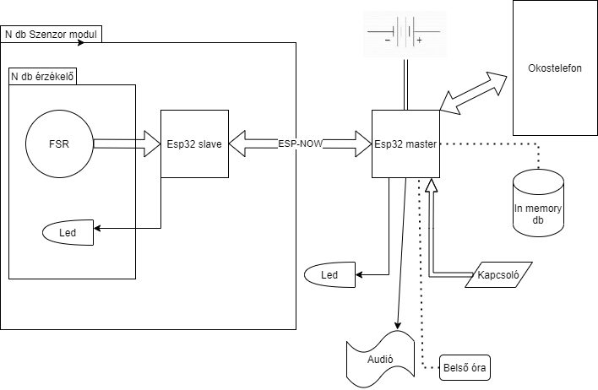

# ESP-NOW

A dolgozat folyamán egy one-to-many, many-to-one kapcsolat van felépítve a mikrokontrollerek között. Ez egy Master-Slave konfigurációban valósul meg, van egy központi kontroller (Master) ami a telefonnal kommunikál Bluetooth-on keresztül, majd miután megkapta a kiadott utasításokat, felbontja azokat és kiosztja a szenzorokkal, valamint ledekkel felszerelt egységeknek (Slave-ek). Miután a slave elvégezte a feladatát (megtörtént az ütés) aludni megy a következő instrukció beérkezéséig.

Ahhoz, hogy ezt a kommunikációt felépítsük, használhatnánk Bluetooth kapcsolatot, ami be van építve a mikrokontroller-be, azonban az ESP32-nek van egy beépített rendszere pontosan erre a feladatra, az ESP-NOW. Az ESP-NOW egy kapcsolatnélküli kábelmentes kommunikációs protokoll, amit az Espressif hozott létre kimondottan az ESP-k számára. Széleskörben használt okos lámpáknál, valamint szenzorok esetén.

Több techinkai bla-bla, pl Üzenet format?

Ahhoz, hogy elindítsuk az ESP-NOW-t először el kell indítanunk a WiFi-t a készüléken,